Приложение Д

(рекомендуемое)

РАСЧЕТНОЕ ОПРЕДЕЛЕНИЕ
КОЭФФИЦИЕНТА Z УЧАСТИЯ В ГОРЕНИИ ГОРЮЧИХ ГАЗОВ И ПАРОВ
НЕНАГРЕТЫХ ЛЕГКОВОСПЛАМЕНЯЮЩИХСЯ ЖИДКОСТЕЙ

Д.1. Приведенные в приложении Д расчетные формулы применяются для
случая 100m / (ро V ) < 0,5C [C - нижний концентрационный
г,п св НКПР НКПР
предел распространения пламени газа или пара, % (объемных)] и помещений в
форме прямоугольного параллелепипеда с отношением длины к ширине не более
пяти.
Д.2. Коэффициент Z участия горючих газов и паров не нагретых выше
температуры окружающей среды легковоспламеняющихся жидкостей при заданном
_
уровне значимости Q (C > C) рассчитывают по формулам:

1 1
- при X <= -L и Y <= -S
НКПР 2 НКПР 2

-3 C
5 x 10 пи НКПР
Z = -----------ро (C + ------)X Y Z , (Д.1)
m г,п 0 дельта НКПР НКПР НКПР

1 1
- при X > -L и Y > -S
НКПР 2 НКПР 2

-3 C
5 x 10 НКПР
Z = --------ро (C + ------)FZ , (Д.2)
m г,п 0 дельта НКПР

где C - предэкспоненциальный множитель, % (объемных), равный:
0
- при отсутствии подвижности воздушной среды для горючих газов

3 m
C = 3,77 x 10 -------, (Д.3)
0 ро V
г св

- при подвижности воздушной среды для горючих газов

2 m
C = 3 x 10 ---------, (Д.4)
0 ро V U
г св

- при отсутствии подвижности воздушной среды для паров
легковоспламеняющихся жидкостей

m x 100 0,41
C = C (----------) , (Д.5)
0 н C ро V
н п св

- при подвижности воздушной среды для паров легковоспламеняющихся
жидкостей

m x 100 0,46
C = C (----------) , (Д.6)
0 н C ро V
н п св

где m - масса газа или паров ЛВЖ, поступающих в объем помещения, кг;
дельта - допустимые отклонения концентрации при задаваемом уровне
_
значимости Q(C > C), приведенные в таблице Д.1;
X , Y , Z - расстояния по осям X, Y и Z от источника
НКПР НКПР НКПР
поступления газа или пара, ограниченные нижним концентрационным пределом
распространения пламени соответственно, м; рассчитываются по формулам
(Д.10)- (Д.12);
L, S - длина и ширина помещения соответственно, м;
2
F - площадь пола помещения, м ;
-1
U - подвижность воздушной среды, м x с ;
C - концентрация насыщенных паров при расчетной температуре t , °C,
н р
воздуха в помещении, % (объемных).

Таблица Д.1 - Допустимые отклонения концентрации дельта при заданном
_
уровне значимости Q(C > C)

Характер распределения концентраций | _  Q(C > C) | дельта
Для горючих газов при отсутствии подвижности воздушной среды | 0,1 | 1,29
 | 0,05 | 1,38
 | 0,01 | 1,53
 | 0,003 | 1,63
 | 0,001 | 1,70
 | 0,000001 | 2,04
Для горючих газов при подвижности воздушной среды | 0,1 | 1,29
 | 0,05 | 1,37
 | 0,01 | 1,52
 | 0,003 | 1,62
 | 0,001 | 1,70
 | 0,000001 | 2,03
Для паров легковоспламеняющихся жидкостей при отсутствии подвижности воздушной среды | 0,1 | 1,19
 | 0,05 | 1,25
 | 0,01 | 1,35
 | 0,003 | 1,41
 | 0,001 | 1,46
 | 0,000001 | 1,68
Для паров легковоспламеняющихся жидкостей при подвижности воздушной среды | 0,1 | 1,21
 | 0,05 | 1,27
 | 0,01 | 1,38
 | 0,003 | 1,45
 | 0,001 | 1,51
 | 0,000001 | 1,75

Д.3. Концентрация C может быть найдена по формуле:
н

P
н
C = 100--, (Д.7)
н P
0

где P - давление насыщенных паров при расчетной температуре (находят из
н
справочной литературы), кПа;
P - атмосферное давление, равное 101 кПа.
0
_
Уровень значимости Q(C > C) выбирают, исходя из особенностей
_
технологического процесса. Допускается принимать Q(C > C) равным 0,05.
Д.4. Коэффициент Z участия паров ненагретых легковоспламеняющихся
жидкостей при сгорании паровоздушной смеси может быть определен по графику,
приведенному на рисунке Д.1.

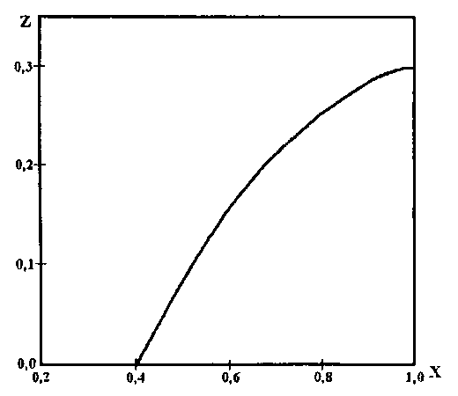

Рисунок Д.1 - Зависимость Z от X

Значения X рассчитывают по формуле

┌
│C / C*, если C <= C*
│ н н
X = < , (Д.8)
│1, если C > C*
│ н
└

где C* - величина, задаваемая соотношением

C* = фиC , (Д. 9)
ст

где фи - эффективный коэффициент избытка горючего, принимаемый равным 1,9.
Расстояния X , Y и Z рассчитывают по формулам:
НКПР НКПР НКПР

дельта C
0 0,5
X = K L(K x ln---------) , (Д.10)
НКПР 1 2 C
НКПР

дельта C
0 0,5
Y = K S(K x ln---------) , (Д.11)
НКПР 1 2 C
НКПР

дельта C
0 0,5
Z = K H(K x ln---------) , (Д.12)
НКПР 3 2 C
НКПР

где K - коэффициент, принимаемый равным 1,1314 для горючих газов и
1
1,1958 - для легковоспламеняющихся жидкостей;
K - коэффициент, принимаемый равным 1 для горючих газов и K =
2 2
T / 3600 - для легковоспламеняющихся жидкостей;
K - коэффициент, принимаемый равным 0,0253 для горючих газов при
3
отсутствии подвижности воздушной среды; 0,02828 - для горючих газов при
подвижности воздушной среды; 0,04714 - для легковоспламеняющихся жидкостей
при отсутствии подвижности воздушной среды и 0,3536 - для
легковоспламеняющихся жидкостей при подвижности воздушной среды;
H - высота помещения, м.
При отрицательных значениях логарифмов расстояния X , Y и Z
НКПР НКПР НКПР
принимаются равными 0.

